Fallstudie iterative Vorgehensmodelle (mit Bezug zu Agil)

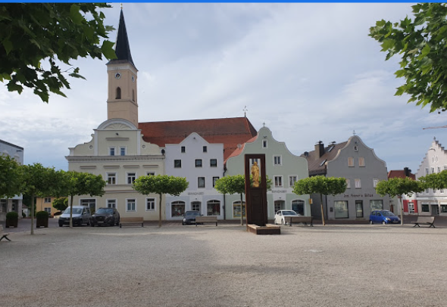

# Zielsetzung

* Erarbeiten der grundlegenden Methoden der agilen Vorgehensweise anhand eines Beispiels niedriger Komplexität
* Einarbeiten in das Element der User Stories
* Aufzeigen der Kompatibilität zu UML
* Einüben des Dimensionalitätsprinzips

# Fallstudie

Die Stadtbiliothek Niederkaltenkirchen will das bisherige Karteikartensystem durch ein IT-basiertes System ersetzen. Die Übertragung der Daten ist nicht Teil des Projektes

Die nachfolgenden Funktionen/Features sollen verfügbar sein:

* Der Kunde der Bibliothek soll ein Buch im Katalog der Bibliothek suchen können
* Anhand der Nummer des Buches soll der Bibliothekar das Buch aus dem Lager auffinden können
* Die Ausleihe wird durch den Bibliothekar eingetragen
* Das Buch wird bei der Rückgabe wieder als verfügbar gekennzeichnet
* Nicht rechtzeitig zurück gegebene Bücher sollen ausgegeben werden können
* Die Bibliothekkommission will, anhand der Anzahl Ausleihen pro Buch, entscheiden können, welche Werke besonders ankommen. (🡪 Planung der Neubeschaffungen

Aufgrund des individuellen und innovativen Charakters der angestrebten Lösung haben wir uns für ein agiles Modell entschieden

Geschäftsmodell (Kontextdiagramm)

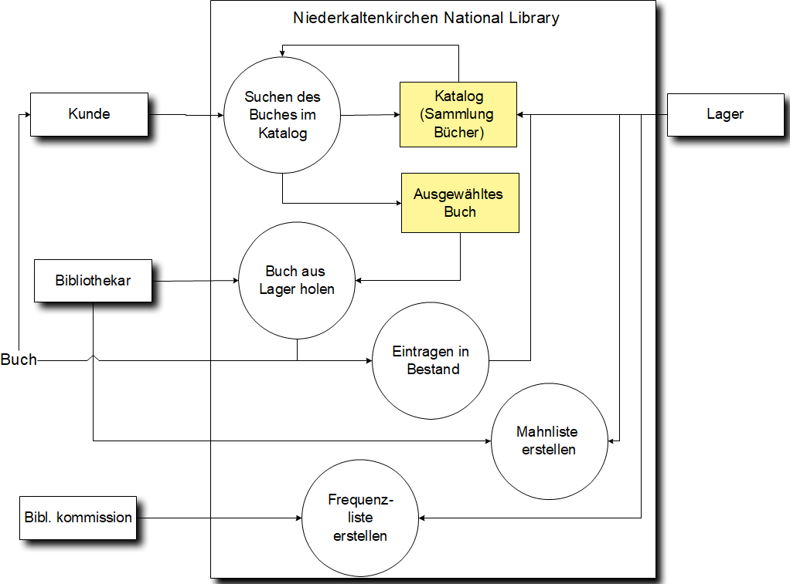

User Stories